

MULTI XS 7000
Nabíjačka batérií
Pre olovené batérie 14-225 Ah

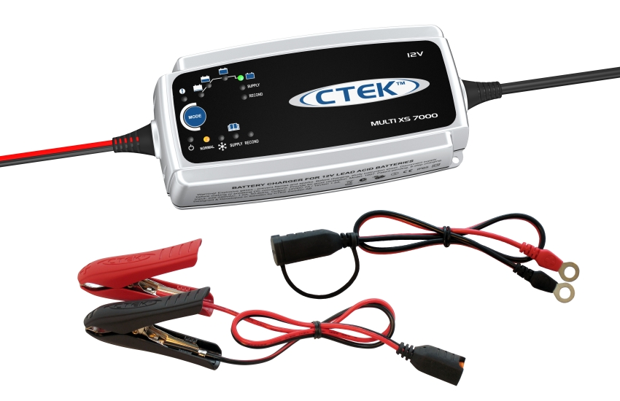

Návod na použitie a pokyny pre profesionálne nabíjanie štartovacích batérií a batérií s hlbokým cyklom

Slovensky

úvod
Blahoželáme Vám k zakúpeniu Vašej profesionálnej spínanej nabíjačky MULTI XS 7000 s impulzným nabíjaním, udržiavacím nabíjaním, analýzou batérie a regeneračnou funkciou. MULTI XS 7000 patrí do série profesionálnych nabíjačiek od výrobcu CTEK Sweden AB. Táto nabíjačka predstavuje najmodernejšiu technológiu nabíjania batérií. MULTI XS 7000 predĺži životnosť Vašej batérie. Pred použitím nabíjačky si preštudujte túto užívateľskú príručku a dôkladne dodržiavajte uvedené pokyny.

bezpečnosť
- Nabíjačka je navrhnutá pre nabíjanie olovených batérií s kapacitou 14-225Ah. Nepoužívajte nabíjačku na žiadne iné účely.
- Pri pripájaní alebo odpájaní batérie si nasaďte ochranné okuliare a odvráťte tvár.
- Kyselina z batérie je žieravina. V prípade kontaktu s pokožkou alebo s očami zasiahnuté miesto okamžite omyte vodou. Vyhľadajte lekárske ošetrenie.
- Uistite sa, že kábel nie je zalomený, a že sa nedotýka horúcich povrchov ani neprechádza cez ostré hrany.
- Počas nabíjania sa z batérie môžu uvoľňovať výbušné plyny, preto je dôležité zabrániť výskytu iskier v blízkosti batérie.
- Počas nabíjania vždy zabezpečte dostatočné vetranie.
- Nabíjačku nezakrývajte.
- Zabezpečte, aby elektrické vedenie neprišlo do kontaktu s vodou.
- Nikdy nenabíjajte zamrznutú batériu.
- Nikdy nenabíjajte poškodenú batériu.
- Počas nabíjania neklaďte nabíjačku na batériu.
- Elektrické vedenie musí spĺňať národné predpisy pre silnoprúd.
- Pred použitím skontrolujte prípojnú kabeláž. Uistite sa, že na kábloch alebo ich ochrannom obale sa nenachádzajú žiadne praskliny. Nie je dovolené používať nabíjačku s poškodenou kabelážou.
- Predtým ako ponecháte nabíjačku pripojenú bez dozoru dlhšiu dobu sa uistite, že nabíjačka už prešla do fázy udržiavacieho nabíjania. Ak nabíjačka neprejde do udržiavacej fázy do 3 dní, znamená to problém. V tomto prípade je nutné nabíjačku manuálne odpojiť.
- Po určitom čase všetky batérie zlyhajú. Ak batéria zlyhá počas nabíjania, za normálnych okolností to rieši pokročilý riadiaci program nabíjačky, ale v batérii môžu nastať i menej obvyklé chyby. Neponechávajte pripojenú nabíjačku dlhú dobu bez dozoru.
- Nabíjačku umiestnite výhradne na rovný povrch.
- Nie je dovolené, aby toto zariadenie obsluhovali deti alebo osoby neschopné prečítať a porozumieť manuálu bez takého dozoru, ktorý dokáže zaručiť bezpečné používanie tejto nabíjačky. Nabíjačku uskladňujte a používajte mimo dosah detí. Neumožnite deťom, aby sa s nabíjačkou hrali.

TYPY BATÉRIÍ A NASTAVENIA
MULTI XS 7000 možno jednoducho nastaviť na nabíjanie mnohých rôznych typov 12 V olovených batérií; mokrých batérií, MF (Maintenance Free – „bezúdržbové batérie“), AGM (Absorbed glass mat) a väčšiny gélových batérií.
Tieto odporúčania považujte však len za informatívne. V prípade nejasností sa vždy obráťte na výrobcu batérie, ktorý Vám poskytne bližšie inštrukcie.
Nastavenie uskutočníte stlačením tlačidla „MODE“. S každým stlačením tlačidla prepnete nabíjačku do nasledujúceho režimu, keď dosiahnete požadovaný režim, uvoľnite tlačidlo. Nabíjačka zapne zvolený režim po približne dvoch sekundách. Nastavený režim sa uloží do pamäte nabíjačky a zostane tu uložený dokonca aj po vypnutí nabíjačky. Režim „NORMAL“ (14,4 V) – štandardné nastavenie pre mokré batérie, bezúdržbové batérie (MF) a väčšinu gélových batérií.

Režim „SNEHOVÁ VLOČKA“ (14,7 V)
Toto nastavenie odporúčame použiť pre batérie pri okolitej teplote nižšej ako 5 ˚C. Takisto sa odporúča pre mnoho AGM batérií. Toto nastavenie sa neodporúča pre udržiavacie nabíjanie v prípade, že teplota niekedy presiahne + 5 ˚C. V takomto prípade sa odporúča nastaviť režim „NORMAL“.

Režim „SUPPLY“ (13,6 V)
V tomto režime nabíjačka produkuje konštantné napätie 13,6 V. Tento režim je najvhodnejší na udržiavanie batérií, pri ktorých je podstatná maximálna kapacita, napr. v čistiacich zariadeniach a golfových vozíkoch. Nie je vhodné nabíjať úplne vybitú batériu v režime „SUPPLY“, keďže výsledkom bude nedostatočne nabitá batéria. V tomto režime je možné MULTI XS 7000 používať aj ako samostatný zdroj bez pripojenej batérie. Nabíjačka v tomto režime na spustenie nepotrebuje žiadne protinapätie na výstupe. Upozorňujeme, že v tomto režime nemožno zaručiť, že nabíjačka nebude vytvárať elektrické výboje (iskry).

Režim „RECOND“ (15,8 V; 1,5 A; 0,5-4 hod)
Tento režim sa používa na obnovenie hlboko vybitých batérií, kde možno očakávať navrstvenie kyseliny (vysoká koncentrácia kyseliny na dne, nízka na vrchu). Tento režim používajte opatrne, keďže môže dôjsť k strate vody. Elektronike bežne 15,8 V nespôsobuje problémy, v prípade pochybností ale túto otázku konzultuje s výrobcom. Vysoké napätie môže znížiť životnosť žiaroviek. V tejto fáze sa preto vyhnite zapojeniu 12 V žiaroviek do obvodu s batériou. Najlepší výsledok ako aj najnižšie riziko pre elektroniku dosiahnete, keď pred nabíjaním batériu odpojíte.

NABÍJANIE
Nabíjanie batérií namontovaných vo vozidle:
- Pred pripájaním alebo odpájaním vedenia batérie odpojte zdroj napätia.
- Zistite, ktorý pól je uzemnený (spojený s konštrukciou). Štandardne je uzemnený záporný pól batérie.
- Nabíjanie batérie s uzemneným záporným pólom. Pripojte červený kábel na kladný pól batérie a čierny kábel pripojte na kostru vozidla. Nepripájajte čierny kábel do blízkosti prívodu paliva alebo batérie.
- Nabíjanie batérie s uzemneným kladným pólom. Pripojte čierny kábel na záporný pól batérie a červený kábel pripojte na kostru vozidla. Nepripájajte červený kábel do blízkosti prívodu paliva alebo batérie.

Nabíjanie batérií vybratých z vozidla:
- Pred pripájaním alebo odpájaním vedenia k batérii odpojte zdroj napätia.
- Pripojte červený kábel ku kladnému pólu batérie a čierny kábel k zápornému pólu batérie.

Pripájanie pribalených vodičov zakončených kruhovými okami:
Uistite sa, že kábel nie je zalomený, a že sa nedotýka horúcich povrchov ani neprechádza cez ostré hrany. Počas pripájania káblov by ste nemali nechať batériu pripojenú k nabíjačke. Pripojte kruhové oká k pólom batérie – červený kábel ku kladnému pólu batérie a čierny kábel k zápornému pólu. Potom môžete spojiť rýchly kontakt.

Ochrana pred opačnou polaritou
V prípade nesprávneho pripojenia kabeláže ochrana pred opačnou polaritou zabezpečí, že nedôjde k poškodeniu nabíjačky ani batérie. V tomto prípade sa rozsvieti červené varovné svetlo (0).

Začiatok nabíjania
- Pripojte sieťový kábel do zásuvky.
- Nastavte správny režim nabíjania pre danú batériu stláčaním tlačidla Mode, pokým nesvieti správne nastavenie. Výber nastavenia pre batérie je popísaný v odseku „TYPY BATÉRIÍ A NASTAVENIA“.
- V prípade, že napätie na batérii je príliš nízke, rozsvieti sa kontrolka pre hlboko vybitú batériu (1). Blikanie tejto kontrolky (1) naviac znamená, že batéria je mierne sulfatizovaná. Viac informácií nájdete v odseku „FÁZY NABÍJANIA“.
- Štandardné nabíjanie indikujú tieto kontrolky: Hlboko vybitá batéria (1), Kapacitné nabíjanie (2), Absorpčné nabíjanie (3) a Udržiavacie nabíjanie (4). Keď sa rozsvieti kontrolka pre udržiavanie, znamená to, že batéria je plne nabitá. Pri poklese napätia sa nabíjanie spustí opäť od začiatku. Nabíjačka môže byť k batérii pripojená aj po dobu niekoľkých mesiacov.
Ak ste nastavili režim „SUPPLY“, alebo „RECOND“, rozsvietia sa im prislúchajúce kontrolky.
- Ak neboli vodiče k batérii správne pripojené, ochrana pred opačnou polaritou zabezpečí, aby nedošlo k poškodeniu nabíjačky ani batérie. Rozsvieti sa červené varovné svetlo (0).
- Nič sa nedeje. Keď sa nerozsvieti žiadna kontrolka okrem indikátora zvoleného režimu, je možné, že buď nie je v poriadku zapojenie vodiča k batérií či ku kostre (zem), alebo je batéria chybná. Najprv odporúčame zabezpečiť kvalitnejšie spojenie medzi batériou a nabíjačkou.
- Nabíjanie možno kedykoľvek ukončiť vytiahnutím sieťového kábla nabíjačky zo zásuvky, alebo prepnutím nabíjačky do režimu „Standby“ (kontrolka A). Pred odpájaním vodičov od batérie vždy najprv odpojte sieťový kábel zo zásuvky. Keď odpájate batériu namontovanú vo vozidle, vždy najprv odpojte kábel na kostre a až potom kábel pripojený k pólu batérie.

fázy nabíjania
Zvolený režim: „NORMAL“ alebo „SNEHOVÁ VLOČKA“
MULTI XS 7000 je viacfázová plnoautomatická nabíjačka. Zvolený režim „NORMAL“ indikuje kontrolka B, zatiaľ čo zvolený režim „SNEHOVÁ VLOČKA“ indikuje kontrolka C.

Desulfatizácia (kontrolka 1 bliká)
Pomocou impulzov sa odstránia zrazeniny v sulfatizovaných batériách. Indikácia blikajúcou kontrolkou 1.

Začiatok (kontrolka 1)
Úvodná fáza nabíjania. Prúd je obmedzený. Úvodná fáza pokračuje až pokým napätie na batérii nepresiahne prednastavenú hodnotu. Od tohto bodu sa začína fáza kapacitného nabíjania. Ak do 4 hodín napätie na batérii nedosiahne prednastavenú hodnotu, nabíjanie sa zastaví. Rozsvieti sa indikátor chyby – buď ide o chybnú batériu alebo batériu s príliš vysokou kapacitou. Keď nabíjate hlboko vybitú veľkokapacitnú batériu, po 4 hodinách bude možno nutné nabíjačku reštartovať. Začiatok nabíjania indikuje kontrolka 1.

Kapacitné nabíjanie (kontrolka 2)
Hlavná fáza nabíjania, v tejto fáze sa vykoná 80 % nabíjania. Nabíjačka dodáva maximálne napätie až pokým napätie na svorkách batérie nedosiahne prednastavenú hodnotu.
Po niekoľkých hodinách nabíjačka prejde do ďalšej fázy, i keď nebolo dosiahnuté maximálne napätie. Kapacitné nabíjanie indikuje kontrolka 2.

Absorpcia (kontrolka 3)
Konečná fáza nabíjania, napätie sa udržuje na konštantnej hodnote. Počas tejto fázy postupne klesá prúd. Keď sa presiahne maximálna časová doba pre Absorpciu, nabíjačka automaticky pokračuje Analýzou batérie. Absorpciu indikuje kontrolka 3).

Analýza batérie (kontrolka 3)
Na krátky čas sa zastaví nabíjanie a zmeria sa napätie na batérii. Keď napätie príliš rýchlo poklesne, batéria bude pravdepodobne chybná. Nabíjanie sa zastaví a rozsvieti sa indikátor chyby (kontrolka 0).

Udržiavanie (kontrolka 4)
Počas prvých 10 dní udržiavacieho nabíjania sa batéria udržuje pomocou konštantného napätia 13,6 V. Udržiavanie indikuje kontrolka 4.

Impulzné nabíjanie (kontrolka 4)
Stupeň nabitia sa pohybuje v rozmedzí 95-100 %. Pri poklese napätia batéria dostane impulz, čo batériu počas nepoužívania udržuje v dobrom stave. Nabíjačku je možné ponechať pripojenú aj po dobu niekoľkých mesiacov.
Ak je batéria nabitá a/alebo poklesne napätie na batérii, nabíjačka začne vysielať nabíjacie impulzy, až pokým napätie na batérii nedosiahne prednastavenú hodnotu 14,4 V alebo 14,7 V. Nabíjacie impulzy sa následne prerušia a cyklus sa opakuje, pokým je nabíjačka v impulznej udržiavacej fáze. Ak dôjde k značnému poklesu napätia, nabíjačka automaticky znova spustí nabíjací cyklus opäť od začiatku. Impulzné udržiavanie indikuje kontrolka 4. Ak je to možné, kontrolujte hladinu elektrolytu v batérii.

Zvolený režim: „SUPPLY“
MULTI XS 7000 poskytuje režim „SUPPLY“, v ktorom nabíjačka udržuje konštantné napätie 13,6 V a dodáva prúd maximálne 7 A. Tento režim je možné takisto použiť na udržiavacie nabíjanie už plne nabitej batérie (fluktuačné udržiavanie). Toto nabíjanie udržuje batériu v stave 100 %-ného nabitia. Konštantné slabé preťaženie môže spôsobiť stratu vody v batérii. Nabíjačka dodáva napätie aj bez pripojenej batérie. To znamená, že v tomto režime nie je aktívna ochrana pred elektrickými výbojmi (iskrami). Úplne vybitú batériu nie je vhodné nabíjať v režime „SUPPLY“, keďže výsledkom bude nedostatočne nabitá batéria. MULTI XS 7000 možno taktiež použiť aj ako zdroj energie pre zariadenia, ktoré vyžadujú pracovné napätie 13,6 V a spotrebujú maximálne 7 A. Ak odoberaný prúd prevýši 7 A, so zvyšovaním záťaže bude postupne klesať výstupné napätie. V tomto režime nabíjačka poskytuje elektronickú ochranu pred preťažením. Ochrana sa aktivuje, keď je záťaž tak vysoká, že výstupné napätie z nabíjačky poklesne pod 9 V pri prúdovom odbere 7 A. V prípade preťaženia nabíjačka zobrazí chybu (kontrolka 0). Režim „SUPPLY“ indikujú kontrolky D a 5.

Zvolený režim: „RECOND“
MULTI XS 7000 poskytuje režim „RECOND“, ktorý slúži na regeneráciu hlboko vybitej batérie. Najprv sa batéria nabije s použitím režimu „NORMAL“. Keď sa skončí fáza analýzy batérie, nabíjačka začne s obnovovaním batérie konštantným prúdom 1,5 A pri maximálnom napätí 15,8 V. Po uplynutí 0,5-4 hodín času je batéria kompletne regenerovaná a nabíjačka sa prepne do režimu impulzného udržiavania. Teraz je batéria pripravená na použitie, môžete ju taktiež uskladniť s ponechaním aktívneho režimu impulzného udržiavania. Režim „RECOND“ indikujú kontrolky E a 6. Upozorňujeme, že regenerácia sa najskôr začína štandardným nabíjaním a nabíjačka preto bude spočiatku signalizovať štandardné fázy nabíjania v súlade s popisom vyššie. Kontrolky 6 sa prvýkrát rozsvietia, keď sa začne fáza samotnej regenerácie.

OChrana pred prehriatím
MULTI XS 7000 poskytuje ochranou pred prehriatím. Ak vzrastie teplota okolia, zníži sa výkon.

ÚDRžba
Nabíjačka si nevyžaduje žiadnu údržbu. Rozoberanie nabíjačky nie je povolené a považuje sa za porušenie záručných podmienok. V prípade poškodenia sieťového kábla je potrebné nabíjačku vrátiť predajcovi na opravu. Kryt nabíjačky môžete očistiť jemnou tkaninou a stredne silným čistiacim prostriedkom. Počas čistenia je nutné odpojiť nabíjačku zo zásuvky.

príslušenstvo
MULTI XS 7000 sa dodáva so súpravou vodičov so štandardnými svorkami („krokodílkami“) a so súpravou vodičov ukončených okrúhlymi okami.

záruka
CTEK Sweden ab, Rostugnsvägen 3, SE-776 70 VIKMANSHYTTAN, Švédsko, udeľuje pôvodnému maloobchodnému zákazníkovi obmedzenú záruku. Záruka je neprenositeľná. Záruka sa vzťahuje na výrobné alebo materiálové chyby na zariadení po dobu dvoch rokov odo dňa zakúpenia. Zákazník je povinný výrobok vrátiť spolu s pôvodným dokladom o kúpe na miesto zakúpenia. Táto záruka stráca platnosť v prípade, že sa s výrobkom nešetrne zaobchádzalo, alebo ho otvoril či opravoval ktokoľvek iný ako CTEK SWEDEN AB alebo ním poverený zástupca. CTEK SWEDEN AB neudeľuje okrem tejto obmedzenej záruky žiadnu inú záruku a výslovne sa vzdáva ručenia a zodpovednosti za následne vzniknuté škody. Táto výslovne uvedená obmedzená záruka je jedinou zárukou a CTEK SWEDEN AB nepreberá ani neoprávňuje nikoho prebrať alebo vzťahovať akékoľvek iné záväzky v súvislosti s výrobkom mimo tejto výslovne uvedenej obmedzenej záruky.

TECHNICKÉ ÚDAJE
Model 1007
Vstupné striedavé napätie 170-260 V~, 50-60 Hz
Spätne odčerpávaný prúd* < 1 mA
Napätie nominálne nabíjacie napätie: 12 V
13,6 V; 14,4 V; 14,7 V alebo 15,8 V
Fluktuácia** max. 150 mV rms, max. 0,3 A (= 4 %)
Prúd max. 7 A
Pracovná teplota -20 ˚C až +50 ˚C, pri zvýšenej teplote okolia sa automaticky znižuje výkon
Chladenie prirodzený odvod tepla
Nabíjací cyklus MULTI XS 7000 je viacfázová plnoautomatická nabíjačka
Typy batérií všetky typy 12V olovených batérií - mokré, bezúdržbové, VRLA, AGM, gélové batérie.
Kapacita batérie 14 - 225 Ah
Rozmery 191 × 89 × 48 mm (dĺžka × šírka × výška)
Trieda ochrany krytom IP65***
Hmotnosť 0,8 kg

*) Spätne odčerpávaný prúd je prúd, ktorým nabíjačka vybíja batériu v prípade, keď je odpojený zdroj striedavého napätia
**) Kvalita prúdu a napätia je veľmi dôležitá. Vysoká miera fluktuácie prúdu zahrieva batériu a spôsobuje predčasné opotrebovanie kladnej elektródy. Vysoká miera napäťovej fluktuácie môže spôsobiť poškodenie ostatných zariadení, ktoré sú k batérii pripojené. MULTI XS 7000 vyrába vysokokvalitný prúd aj napätie s veľmi nízkou mierou fluktuácie.
***) Keď sieťový kábel je pripojený do zásuvky plochého európskeho typu, nabíjačka je klasifikovaná izolačnou triedou ochrany krytom IP63 okrem Švajčiarska, kde platí trieda IP65.

prehlásenie výrobcu
CTEK Sweden ab, Rostugnsvägen 3, SE-776 70 VIKMANSHYTTAN, Švédsko s výhradnou zodpovednosťou prehlasuje, že nabíjačka batérií MULTI XS 7000, na ktorú sa vzťahuje toto prehlásenie, vyhovuje nasledovným LVD normám: EN 60335-1, EN 60335-2-29 podľa nariadení smernice 73/23/EEC spolu s 93/68/EEC. Tento výrobok taktiež vyhovuje nasledovným EMC normám: EN 55011, EN 61000-3-3, EN 61000-3-2, EN 55014-1 a EN 55014-2 podľa nariadení smernice 89/336/EEC spolu s 92/31/EEC a zároveň s 93/68/EEC.

Nabíjačka sa vyrába v rôznych vyhotoveniach s rôznymi druhmi elektrických vodičov. Nabíjačka s plochou euro-vidlicou je určená pre Švajčiarsko.

VIKMANSHYTTAN, ŠVÉDSKO 23.1.2006
Börje Maleus, VD
CTEK SWEDEN AB,
Rostugnsvägen 3,
SE-776 70 VIKMANSHYTTAN, Švédsko
Fax: +46 225 30793
www.ctek.com

DOBA NABÍJANIA
V nasledujúcej tabuľke sú uvedené časové doby kapacitného nabíjania.

Kapacita batérie (Ah) | Čas potrebný na nabitie na 80 % (hod)
20 | 3
60 | 15
100 | 12
225 | 25

INDIKÁCIA STAVU

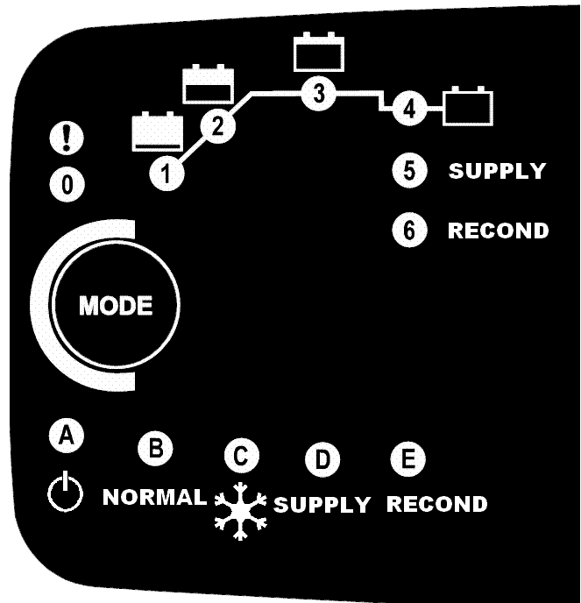

Kontrolka Popis
0 Chyba, nabíjačka zastaví nabíjanie / udržiavanie. Viď bližší popis nižšie
1 Začiatočná fáza, obmedzené napätie
2 Kapacitné nabíjanie, maximálne napätie
3 Absorpčné nabíjanie, napätie obmedzené na nastavenú hodnotu
4 Impulzné udržiavacie nabíjanie
5 Režim „SUPPLY“, pevné výstupné napätie, nie je potrebné protinapätie na výstupe nabíjačky
6 Regeneračné nabíjanie

A STANDBY – pohotovostný režim
B Režim „NORMAL“ (14,4V)
C Režim „SNEHOVÁ VLOČKA“ (14,7V)
D Režim „SUPPLY“ (13,6V)
E Režim „RECOND“ (15,8V, 1,5A 0,5-4 hod.)

Chyba
Nabíjačka vykáže chybu v nasledovných prípadoch:
- Batéria bola pripojená s opačnou polaritou
- Funkcia analýzy batérie zastavila nabíjanie
- Svorky nabíjačky sú po začiatku nabíjania skratované
- Nabíjačka v režime„SUPPLY“ je preťažená
- Nabíjačka zotrvala v začiatočnej fáze po dobu viac ako 4 hodiny.

Stlačením tlačidla „MODE“ reštartujete nabíjačku. Nabíjačka sa spustí v naposledy zvolenom režime.

